Решение

«Об отчете об исполнении бюджета
Объединенного сельского поселения
Егорлыкского района за 2017 год»

Основные показатели бюджета
Объединенного сельского поселения за 2017 год
(тыс.руб.)
Наименование | Исполнение  за 2016 год | Исполнение  за 2017 год | Темп роста, %
Доходы, всего | 10619,8 | 11238,3 | 105,8
в том числе:
Налоговые и неналоговые доходы | 7214,2 | 5527,3 | 75,6
Безвозмездные поступления | 3405,6 | 5711,0 | 167,7
из них:
Прочие межбюджетные трансферты, передаваемые бюджетам поселений | 1507,4 | 4024,1 | 267,0
Расходы, всего | 10577,3 | 11354,3 | 107,3
Результат исполнения бюджета (дефицит «-», профицит «+») | 42,5 | -116,0 | х

Динамика основных показателей бюджета
Объединенного сельского поселения


Исполнение бюджета Объединенного сельского поселения
за 2017 год по налоговым доходам
(тыс.руб.)

Наименование показателей | План 2017 года | Исполнение за 2017 год | Процент исполнения | Уд. вес в сумме доходов
Налоговые доходы, из них | 5436,4 | 5451,3 | 102,7 | 100,0
Налог на доходы физических лиц | 264,4 | 295,6 | 111,8 | 5,4
Единый сельскохозяйственный налог | 1688,7 | 1688,8 | 100,0 | 31,0
Налог на имущество физических лиц | 290,0 | 294,8 | 101,7 | 5,4
Земельный налог | 3192,9 | 3171,7 | 99,3 | 58,2
Государственная пошлина | 0,4 | 0,4 | 100,0 | 0,0

Структура налоговых доходов бюджета
Объединенного сельского поселения за 2017 год

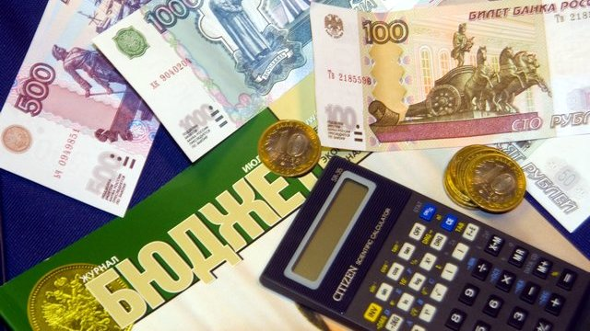
Исполнение бюджета Объединенного сельского поселения за 2017 год по неналоговым доходам
(тыс.руб.)

Наименование показателей | План 2017 года | Исполнение за 2017 год | Процент исполнения | Уд. вес в неналоговых доходах
Неналоговые доходы, из них | 77,5 | 386,0 | 101,0 | 100,0
Доходы от использования имущества, находящегося в государственной и муниципальной собственности | 62,8 | 60,5 | 96,3 | 79,6
Доходы от оказания платных услуг и компенсации затрат государства | 12,0 | 12,8 | 106,7 | 16,8
Штрафы, санкции, возмещение ущерба | 2,7 | 2,7 | 100,0 | 3,6

Структура неналоговых доходов бюджета
Объединенного сельского поселения за 2017 год

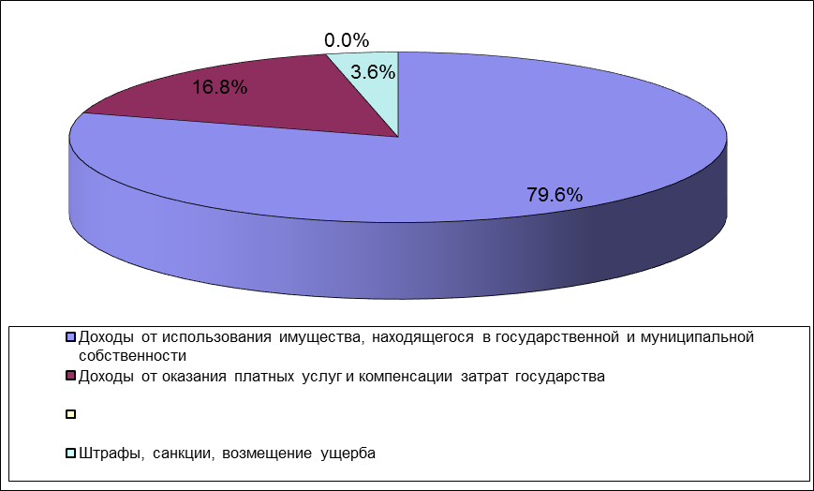

Безвозмездные поступления от других бюджетов бюджетной системы Российской Федерации за 2017 год (тыс.руб.)
Наименование показателей | План 2017 года | Исполнение за 2017 год | Процент исполнения | Уд. вес
Безвозмездные поступления, из них | 5711,1 | 5711,0 | 100,0 | 100,0
Дотации бюджетам поселений на выравнивание бюджетной обеспеченности | 1617,4 | 1617,4 | 100,0 | 28,3
Субвенции бюджетам поселений на осуществление первичного воинского учета на территориях, где отсутствуют военные комиссариаты | 69,3 | 69,3 | 100,0 | 1,2
Субвенции бюджетам поселений на выполнение передаваемых полномочий субъектов Российской Федерации | 0,2 | 0,2 | 100,0 | 0,0
Прочие межбюджетные трансферты, передаваемые бюджетам поселений | 4024,2 | 4024,1 | 100,0 | 70,5

Исполнение бюджета Объединенного сельского поселения
за 2017 год по расходам
(тыс.руб.)

Наименование показателей | План 2017 года | Исполнение за 2017 год | Процент исполнения | Уд. вес в общей сумме расходов
Всего расходы | 11555,8 | 11354,3 | 98,3 | 100,0
Общегосударственные вопросы | 4022,9 | 3843,8 | 95,5 | 33,9
Национальная оборона | 69,3 | 69,3 | 100,0 | 0,6
Национальная экономика | 59,7 | 59,7 | 100,0 | 0,5
Жилищно-коммунальное хозяйство | 4740,1 | 4724,6 | 99,7 | 41,6
Образование | 40,0 | 39,5 | 99,0 | 0,4
Культура, кинематография | 2445,2 | 2445,2 | 100,0 | 21,5
Социальная политика | 178,6 | 172,2 | 96,4 | 1,5

Структура расходов бюджета
Объединенного сельского поселения за 2017 год

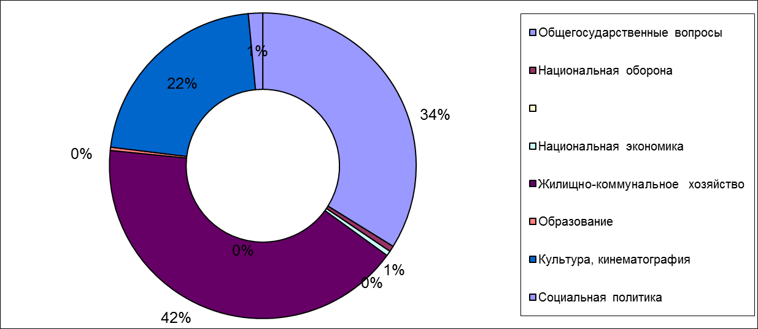
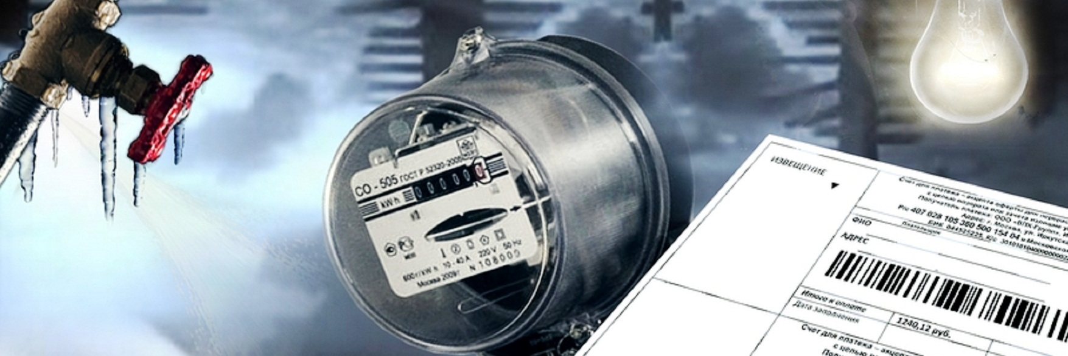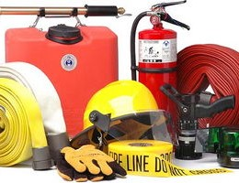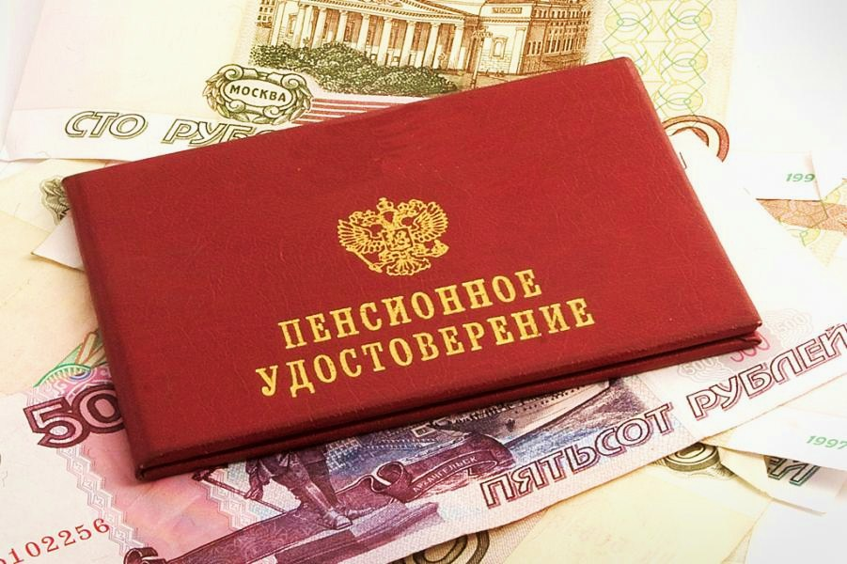
Реализация долгосрочных целевых программ в 2017 году
Всего на реализацию долгосрочных целевых программ -
7342,0тыс.руб.
Муниципальная программа Объединенного сельского поселения «Развитие культуры» – 2445,2 тыс.руб.

Муниципальная программа Объединенного сельского поселения «Благоустройство» – 608,8 тыс.руб.

Муниципальная программа Объединенного сельского поселения «Обеспечение качественными жилищно-коммунальными услугами населения Объединенного сельского поселения» - 4115,8 тыс.руб.

Муниципальная программа Объединенного сельского поселения «Социальная поддержка граждан» – 172,2 тыс.руб.

Направления расходования средств Фонда софинансирования и средств местного бюджета в 2017 году:

Расходы на повышение заработной платы работников муниципальных учреждений культуры – 473,8 тыс.руб.

